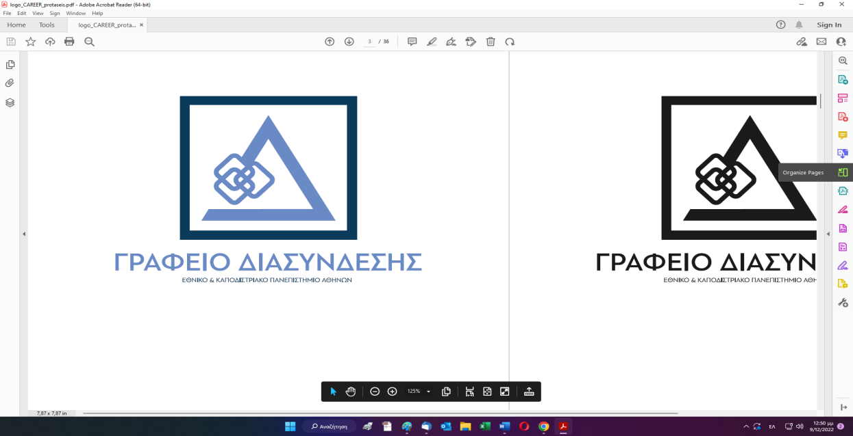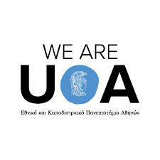
«Ημέρες Καριέρας» γιατί «We Are UOA»
19 – 21/10/2024

Το Γραφείο Διασύνδεσης του Εθνικού και Καποδιστριακού Πανεπιστημίου Αθηνών στο πλαίσιο του 1^{ου} Φεστιβάλ “WE ARE UoA”, σας προσκαλεί να συμμετάσχετε στις «Ημέρες Καριέρας», που θα λάβουν χώρα στο κεντρικό κτήριο, στα Προπύλαια (Πανεπιστημίου 30) το τριήμερο 19-21 Οκτωβρίου (15.00-19.00) .
Κάντε άμεσα την αίτηση σας για να:
- Γνωρίσετε από κοντά σαράντα (40) σημαντικές ελληνικές επιχειρήσεις και διεκδικείστε τις ευκαιρίες απασχόλησης που προσφέρουν .
- Κλείσετε «ραντεβού καριέρας» για συνέντευξη εργασίας επιλέγοντας τις εταιρίες που επιθυμείτε τις ώρες που μπορείτε.
- Ενημερωθείτε μέσα από τέσσερα (4) βιωματικά και διαδραστικά workshops:
- Τα συστατικά στοιχεία ενός καλά δομημένου βιογραφικού
- Να ξεχωρίζετε σε μία συνέντευξη εργασίας μέσα από το πλήθος των συνυποψηφίων σας
- Την χρήση του επιχειρηματικού καμβά για την ανάπτυξη μιας επιχειρηματικής ιδέας
- Τις Στρατηγικές Προώθησης της Ευεξίας στον Εργασιακό Χώρο
- Λάβετε βεβαίωση συμμετοχής στις «Ημέρες Καριέρας -We Are UOA» ενισχύοντας το βιογραφικό σας
(Κάντε σήμερα την αίτηση σας ο αριθμός θέσεων είναι περιορισμένος)
- Interview Calendar στις Ημέρες Καριέρας We Are UoA για να κλείσετε άμεσα τα ραντεβού σας για συνέντευξη εργασίας
- Ενημερωτικό φυλλάδιο των επιχειρήσεων που θα συμμετέχουν και των ευκαιριών απασχόλησης που προσφέρουν

Με εκτίμηση,

Σοφία Παπαϊωάννου

Αντιπρύτανις Ακαδημαϊκών, Διεθνών Σχέσεων και Εξωστρέφειας
Επιστημονική Υπεύθυνη Γραφείου Διασύνδεσης ΕΚΠΑ

